Додаток 1

до рішення виконкому

від 21 лютого 2024 р.№43

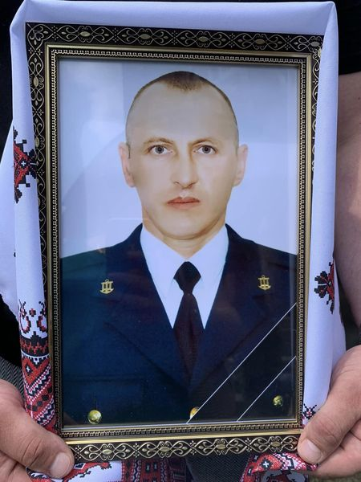**В нашому селі проживав**

**Гонтаренко**

**Сергій Олександрович**

**(10.03.1982 – 13.06.2023)**

**Матрос 88 батальйону морської піхоти ВМС Збройних сил України.**

**Героїчно загинув за незалежність України, за мирне небо, за щасливе майбутнє.**

**Вічна шана і пам'ять Герою!**

**Секретар виконавчого комітету А.П.Філімонов**